Francisco Ascaso
Francisco Ascaso Abadía (Almudévar 1 april 1, 1901 – Barcelona 20 juli, 1936) was een houtbewerker en prominent anarcho-syndicalist uit Spanje. Hij was de neef van Joaquín Ascaso, voorzitter van de Regionale Verdedigingsraad van Aragon tijdens de Spaanse Burgeroorlog en Revolutie.
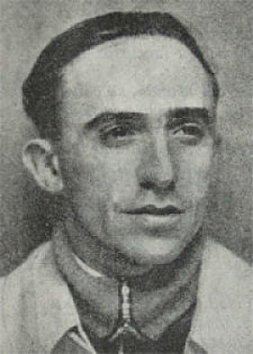 Francisco Ascaco
Ascaco was als militant anarchist betrokken bij de dood van meerdere hooggeplaatste overheidsfunctionarissen (waaronder Eduardo Dato, minister-president van Spanje) en verschillende onteigeningen. Hierom werd hij meermaals gevangengenomen. Tijdens de Spaanse Burgeroorlog en Revolutie was hij betrokken bij het opzetten van verschillende organisaties en werkte nauw samen met zijn hechte vriend Buenaventura Durruti. Ascaso werd tijdens de Spaanse Burgeroorlog in de eerste dagen van de militaire opstand in Juli gedood tijdens de bestorming van de militaire Atarazanas barakken in Barcelona.

Beknopte biografie
Francisco Ascaso kwam uit een familie met meerdere radicalen. Hij had een zus en twee broers. Hij en zijn broers Alejandro en Domingo Ascaso werkten regelmatig met elkaar samen.[1] Zijn broer Domingo werd tijdens de Mei-dagen tijdens de Spaanse Revolutie gedood.
In 1922 of 1923 zou Ascaso Juan Garcia Oliver en Buenaventura Durruti leren kennen. Niet veel later zouden zij Los Solidarios oprichten naar aanleiding van de executie van de anarchist en pedagoog Francisco Ferrer.[2] De groep zou verschillende aanslagen plegen als wraak op de harde repressie van de Spaanse staat en de vuile oorlog die vanuit de werkgevers- en groot-grondbezittershoek werd gevoerd. Ascaso en Durutti zouden tijdens hun samenwerking een sterke vriendschap ontwikkelen. Ascaso en Durruti deelden een sterke afkeer tegenover de “bolsjewisering, de bureaucratie en de verloochening” van de Russische Revolutie.[3]
Om uit de kijker van de politie te blijven verhuisden Ascaso en Oliver naar Manresa. Daar aangekomen werden ze echter gevangengenomen op verdenking van drugssmokkel.[4] Toch wisten ze het hoofd van de politie ervan te overtuigen dat ze enkel van plan waren zich officieel aan te melden. Terwijl in Manresa kwam Ascaso er achter dat Durruti gearresteerd was. Ascaso zou het geld van Los Solidarios gebruiken om naar San Sebastián af te reizen om Durruti daarmee te ondersteunen. Hij hoopte amnestie voor Durruti te kunnen bewerkstelligen, maar dit lukte niet. Het leek Ascaso en Oliver onverstandig om in Manresa te blijven en ze reisden naar Zaragoza. Daar zouden ze betrokken raken bij het plot om de aartsbisschop van Zaragossa, Juan Soldevilla y Romero, te vermoorden. Dit gebeurde op 23 juni 1923. De Katholieke Kerk speelde een belangrijke rol bij de onderdrukking van het proletariaat in Spanje en was een groot grondbezitter in die tijd.
Ascaco werd gearresteerd maar wist met de hulp van Durruti te ontkomen.[5][6] Beiden vluchtten naar Frankrijk om aan de dictatuur van Primo de Rivera te ontkomen, de opvolger van Eduardo Dato. Daar zou Ascaso in een fabriek voor afvoermateriaal werken, wat behoorlijk invloed had op zijn ademhalingssysteem.[7]
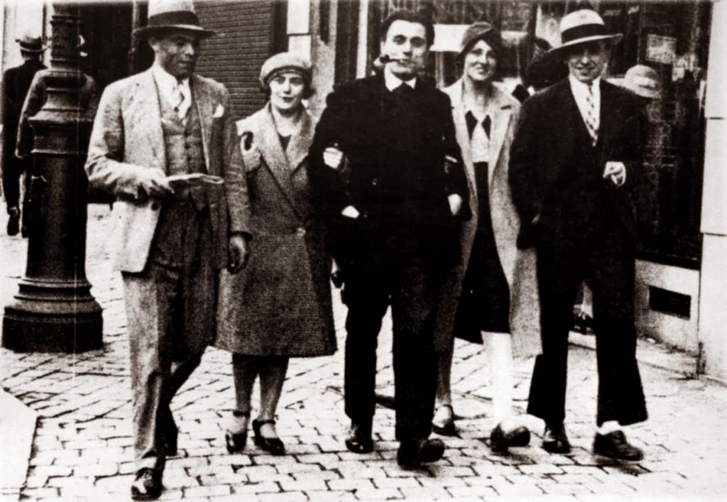 Gregorio Jover, Émilienne Morin, Buenaventura Durruti, Berthe Fabert, Francisco Ascaso, Paris 1926
In ballingschap zouden zij het Revolutionaire Comité in Frankrijk ondersteunen door onder andere kameraden onder te brengen, geld en wapens te verzamelen. Toen hen ten ore kwam dat het comité in financieel zwaar weer verkeerde en kregen de opdracht om naar Latijns-Amerika af te rijzen om daar geld te verzamelen.
Ascaso en Durruti verbleven enige tijd op Cuba, in Havana. Daar waren ze onderdeel van een kring van de jonge libertair J.A. Ze zouden veel met elkaar discussiëren over het anarchisme en de noodzaak van het maken van propaganda. Na problemen met de politie besloten Ascaso en Durruti verder te reizen naar Mexico Stad, daar leefde ze in luxe hotels, wat hen al snel een slecht gevoel gaf vanwege de armoede waarin veel arbeiders in de stad leefden. In Zuid-Amerika zouden ze meerdere bankovervallen plegen om geld voor de revolutionaire zaak in Spanje te verzamelen.
Bij terugkeer naar Frankrijk werden Ascaso, Durruti en ook Gregorio Jover Cortés gevangengenomen op verdenking een aanslag te willen plegen op de Spaanse koning, die op dat moment Frankrijk bezocht. Er werd door een initiatief genaamd het Durruti-Ascaso-Jover Asiel Steuncomité door de Anarcho-Communistische Unie geprobeerd de drie vrij te krijgen, wat in eerste instantie mislukte. De onderhandelingen over de uitlevering van de drie aan Spanje door Frankrijk liepen echter vast door wederzijds wantrouwen en de drie werden uiteindelijk op 27 mei 1927 uitgezet naar België. In 1927 zou Ascaso ook een relatie krijgen met de anarchiste Berthe Fabert (zie foto).[9] In 1928 zouden ze nog een keer terugkeren naar Frankrijk maar werden daar al snel gearresteerd vanwege hun inreisverbod.[8] Ze kregen zes maanden gevangenisstraf en werden uitgezet naar Duitsland. Daar kwamen ze eind oktober 1928 aan in Berlijn en verbleven bij Augustin Souchy. Een voormalig kameraad, Pal Kampfmeyer, die o.a. Nestor Makhno en Emma Goldman uit Rusland had helpen ontsnappen, zorgde dat Ascaso en Durruti verblijfsrecht kregen in Berlijn. Toch was de dreiging ook in Berlijn weer gevangengenomen te worden constant aanwezig wat maakte dat de twee plande om Berlijn te verlaten nadat ze gelden verzameld hadden. In 1929 keerden ze dan ook terug naar België.
Later zouden Durruti en Ascaso nogmaals gevangen genomen worden voor een samenzweringsplot tegen prinses van Spanje María José en de Italiaanse prins Umberto van Piedmont. Hiervoor werden Ascaso en Durruti naar een kolonie in Noord-Afrika gedeporteerd. Na terugkeur zou hij redacteur voor Solidaridad Obrera (vert. Arbeiderssolidariteit) worden en later ook secretaris van de Catalaanse CNT. Hij zou vanuit die positie regelmatig kritiek uiten op de CNT-sectie in Asturië.[10]
Tijdens de Spaanse Burgeroorlog en Revolutie in 1936 leefde hij in Barcelona en zou hij betrokken zijn bij het opzetten van de Centrale Comité van Antifascistische Milities in Catalonië (Comité Central de Milicias Antifascistas de Cataluña). Samen met Durruti zou Ascaso met de CNT wapendepots, militaire barakken en het gevangenisschip de Urutuay aanvallen met zelfgemaakte granaten en geïmproviseerde pantservoertuigen.[11] Ascaso zou tijdens die eerste dagen van de revolutie - als één van de 500 slachtoffers aan anarchistische zijde - om het leven komen bij de belegering van de Atarazanas-barakken in Barcelona. Hij ligt begraven op de Montjuïc-begraafplaats waar later ook Durruti begraven zou worden.[12]
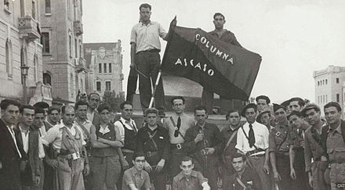 Eenheid genoemd naar Francisco Ascaso.
Chanson over Los Solidarios, Durruti, Ascaso en Oliver.

Legende
Ascaso werd na zijn dood een held voor het proletariaat in Catalonië en was er veel eerbied voor hem binnen de anarchistische beweging. Er zouden liederen aan hem worden opgedragen en ook zou een gevechtseenheid naar hem genoemd worden.

Voetnoten
- [1] Abel Paz, Durruti in the Spanish Revolution, 2007
- [1] John Simkin, “Solidarios”, Spartacus Educational, September 1997
- [2] Paz, 2007
- [3] Ibid.
- [4] Ibid.
- [5] “Ascaso Abadía, Francisco, 1901-1936”. LibCom, September 4, 2014
- [6] Paz, 2007
- [7] Osvaldo Bayer, The Anarchist Expropriators: Buenaventura Durruti and Argentina's Working-Class Robin Hoods, AK Press 2015
- [8] “Ascaso Abadía, Francisco, 1901-1936”. Libcom. September 4, 2014
- [9] Paz, 2007
- [10] Antony Beevor, The Battle for Spain. The Spanish Civil War, 1936-1939, Penguin Books 2006, London, p.67
- [11] “Montjuïc Cemetery Barcelona, Spotted by Locals”. Spotted by Locals Barcelona. 2016-08-08.

Bron
- Engelstalige Wikipedia-bijdrage over Francisco Ascaso.

